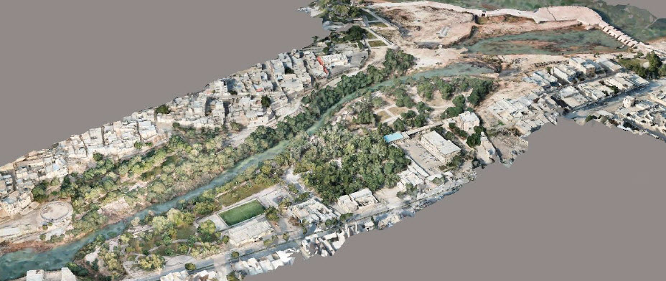 | عکس پروژه
مرکز گردشگری ساحلی گرگر | عنوان فرصت سرمایه گذاری
مرکز گردشگری ساحلی | نوع تاسیسات گردشگری
استان: خوزستان شهرستان: شوشتر | محل اجرای پروژه
ایجادی: بازسازی: توسعه: | نوع بسته سرمایه گذاری
نام و نام خانوادگی: شهرداری شوشتر  شماره تلفن: 06135541819  آدرس: شوشتر خیابان طالقانی | صاحب فرصت سرمایه گذاری
سازه های ثبت جهانی آبی تاریخی شوشتر، منابع آبی، بافت تاریخی شوشتر | مزایای اجرای پروژه
سازه های ثبت جهانی آبی تاریخی شوشتر، منابع آبی، بافت تاریخی شوشتر | مهمترین جاذبه های منطقه/محدوده اطراف پروژه
خصوصی: دولتی: سایر با ذکر نوع: شهرداری شوشتر | نوع مالکیت
مساحت زمین: 211530 متر مربع زیربنا: متر مربع | مساحت پروژه
برق: دارد آب:دارد راه دسترسی: دارد | تاسیسات زیربنایی موجود
اداره آب: شرکت گاز: منابع طبیعی: محیط زیست: شهرداری:  جهاد کشاورزی: اخذ موافقت اصولی:  توضیحات: | مجوزها و استعلامات اخذ شده
داخلی:  - مشارکت  - واگذاری و بهرهبرداری  خارجی:  - سرمایه گذاری مستقیم خارجی (FDI) امکانپذیر است  فاینانس امکانپذیر است | نحوه سرمایه گذاری
مورد نیاز: 293 میلیارد ریال  تسهیلات: وفق ضوابط وزارت خانه میراث فرهنگی گردشگری و صنایع دستی با نرخ یارانه دار | حجم سرمایهگذاری مورد نیاز
نرخ بازگشت داخلی (IRR): 24 %  دوره زمانی بازگشت سرمایه(PP): 3 سال  ارزش خالص کنونی(NPV):456 میلیارد ریال | IRR/PP/NPV
0 % | درصد میزان پیشرفت فیزیکی
طول دوره اجرا (ساخت تا بهرهبرداری): 1 سال ساخت ظرفیت اشغال سالانه: 65 % | دوره اجرا/ظرفیت اشغال
مطالعه پروژه توسط شهرداری شوشتر انجام شده است. پروژه بصورت مسیر محور در مسیرهای مهم شهرستان شوشتر در مرکز شهر و با گذر از پل ها و اماکن تاریخی و همچنین مشرف به رودخانه تعریف شده است. | شرح پروژه:
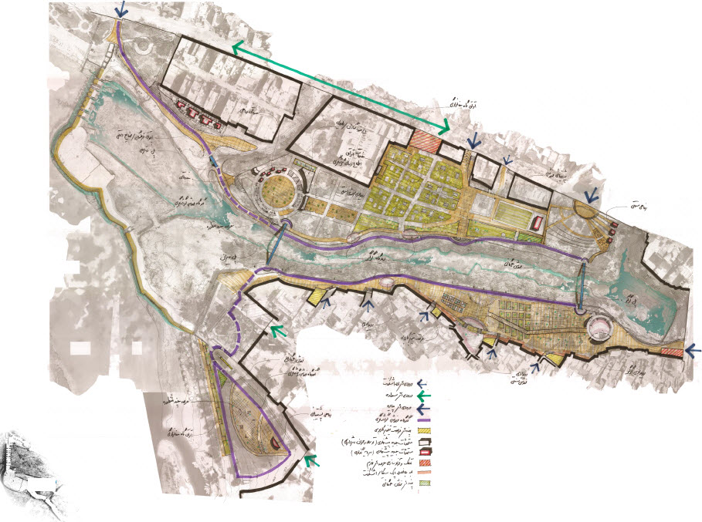 | نقشه هوایی :

